**全国卷中常见的时空表达方式**

莲塘一中 钟琳

**时空观念**是指在特定的时间联系和空间联系中对事物进行观察、分析的意识和思维方式。

**素养水平1：能够辨识历史叙述中不同的时间与空间的表达方式；能够理解他们的意义；在叙述个别史事时能够运用恰当的时间和空间的表达方式。**

**时间表达**

|  |  |  |
| --- | --- | --- |
| **序号** | **时间表达** | **示例** |
| **1** | **年月日** | **1949年10月1日** |
| **2** | **公元前\公元XX年** | **公元前221年、公元221年** |
| **3** | **世纪** | **20世纪** |
| **4** | **年代** | **20年代** |
| **5** | **前、初期\中期、中叶\后期、末期** | **公元前221年初期\中期\末期；公元221年初期\中期\末期；20世纪初期\中期\末期；20年代初期\中期\末期** |
| **6** | **特定时间表达** | **干支纪年法（辛亥）；王朝纪年（秦汉、西汉、宋元、明清、晚清等）；年号纪年（周宣王元年）；民国时期（民国XX年）；古希腊时期、罗马共和国时期、罗马帝国时期、俄历、一战时期；二战前\后等** |

**空间表达**

|  |  |  |
| --- | --- | --- |
| **序号** | **空间表达** | **示例** |
| **1** | **以国家定位** | **中国、俄罗斯、巴西、法国、英国、南非等** |
| **2** | **以局部地区定位** | **北方、南方、东北、东南、西南、西北、东部、中部、西部等** |
| **3** | **以世界各大洲定位** | **亚洲（东亚、西亚）、非洲（北非地区、南非地区）、欧洲（东欧、西欧）、美洲、大洋洲等** |
| **4** | **其他** |  |

**第一部分 常见的时间表达方式**

1. **明确年月日**

**[1]XX年**

[18全国卷Ｉ]图7是**1953年**的一幅漫画，描绘了资源勘探队员来到深山，手持“邀请函”叩响山洞大门的情景。这反映了当时我国

[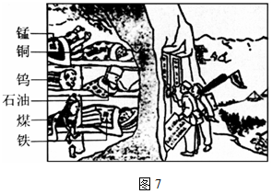](http://www.zxls.com)

A．已经初步改变工业落后局面 B．开始进行对矿产资源的开采

C．国民经济调整任务基本完成 D．大规模的经济建设正在展开

**[2]XX年XX月XX日**

1.[19全国卷ＩＩ]**1919年11月**，全国各界联合会在上海成立，发表宣言：“数月以来，国内之群众运动，风起云涌，虽受种种压迫，而前仆后继，不少顾却；大义当前，绝不退让……全国各地，知合群自救为万不可缓之图。”这说明，当时参加联合会的各界团体

A．对社会改造道路认识趋于一致 B．爱国觉悟得到提高

C．反思资产阶级个人主义的弊端 D．接受了马克思主义

2.[19全国卷Ｉ]据统计，**1954年1月到4月**，中国科学院图书馆上海分馆俄文书刊借阅总数为**1953年**同期的5倍，为**1952年**同期的50倍，东北各研究所俄文书刊借阅量也大幅增加。这表明当时

A．科学研究已与国际前沿接轨 B．科教兴国战略已展开

C．对苏联经验的反思蔚然成风 D．工业化建设需求迫切

3.[19全国卷ＩＩ]**1948年10月底**，中共中央要求各地通过党校、军校以及其他方式，对干部进行培训，在条件可能的情况下开办正规大学，尽快使干部熟悉政治、经济、文化各方面的管理和技术。这一做法的目的是

A．推动土地改革进一步深入 B．为工作重心的转移做准备

C．重视科学和文化以推进工业化建设 D．提高执政能力以发展社会主义生产

4.[2020卷III]**1940年代中后期**，中国许多工矿企业尽管账面上获得利润，但难以维持再生产，故“很多工厂把囤积原料作为主业，反以生产作为副业”。这说明，当时

A．商业的繁荣带动了工业生产 B．抗日战争的胜利推动生产恢复

C．国统区的经济秩序遭到破坏 D．国民党军阀混战扰乱经济发展

**[3]XX～XX年**

[19全国卷Ｉ]**1915～1918年**，《新青年》中“革命”“科学”“平等”“民主”等词出现频次大体相当：**1919～1922年，**“民主”出现次数不到“科学”的1/10，不及“革命”的1/20。这种变化可说明

A．新文化运动主流思想发生转变 B．国民革命运动受到民众普遍拥护

C．资本主义政体模式被知识界否定 D．中国社会主要矛盾发生改变

**二、世纪表达**

**[1]XX世纪**

[2020卷I]**16世纪**的思想家蒙田从教育要培养“完全的绅士”理念出发，强调要注重培养身心和谐发展的“完整的人”，即不仅体魄强健、知识渊博，而且具有良好的判断力和爱国、坚韧、勇敢、关心公益等优秀品质。蒙田的教育主张

A．体现了文艺复兴思想对人的认识 B．推动了资产阶级革命的高涨

C．反映了启蒙运动生而平等的理念 D．摆脱了宗教观念的长期束缚

**[2]XX世纪前、前期\中叶、中期\末、后期**

1.[19全国卷ＩＩ]**公元前5世纪以前**，希腊哲人主要探讨的是宇宙本原等问题。其后，智者学派另提出一些命题，苏格拉底、柏拉图和亚里士多德皆有丰富的论述，希腊哲学的主题已转移到

A．神 B．自然 C．人 D．政治

2.[2020卷II]**15世纪中叶**，西尔维乌斯在《论自由教育》一文中，强调培养身心俱健的人，要求通过体育、军事训练与合理饮食来强健身体，通过文学、哲学和文艺的学习来丰富精神世界，使人拥有信仰、美德、知识和智慧。这一主张

A．丰富了人文主义的教育思想 B．重申了启蒙运动的思想内容

C．强调信仰对教育的决定作用 D．奠定了宗教改革的理论基础

3.[2020卷II]**19世纪末**，德皇威廉一世去世，威廉二世继任，支持俾斯麦的政党联盟在帝国议会选举中失败，与威廉二世意见相左的俾斯麦辞职。这一系列事件表明德国

A．议会加强对政府的监督 B．皇帝个人权力强大

C．对外政策发生根本变化 D．分权制衡体制成熟

**[3]XX世纪XX年代**

1.[18全国卷ＩＩ]**19世纪70年代**，针对日本阻止琉球国向中国进贡，有地方督抚在上奏中强调：琉球向来是中国的藩属，日本“不应阻贡”；中国使臣应邀请西方各国驻日公使，“按照万国公法与评直曲”。这说明当时

A．日本借助西方列强侵害中国权益 B．传统朝贡体系已经解体

C．地方督抚干预朝廷外交事务决策 D．近代外交观念影响中国

2.[2020卷I]**20世纪20年代**，中国度量衡的状况是，“同一秤也，有公秤、私秤、米秤、油秤之分别”“同一天平也，有库平、漕平、湘平、关平之分别”“同一尺也，有海关尺、营造尺、裁衣尺、鲁班尺及京放、海放之分别”。这一状况

A．提高了市场交易的成本 B．加剧了军阀林立的局面

C．造成国民经济结构失衡 D．阻断了商品的大量流通

**[4]XX世纪XX年代初期\中期\末**

1.[21全国卷I]**18世纪90年代初**，法国国民议会取消监禁专制授权令，否定了家长或家族可不经审讯就将孩子投进监狱的做法；国民议会还规定，由新建立的家事评议庭专司听审父母和20岁以下子女的争讼，21岁的家庭成员不分男女，不再受父权的管辖控制。上述内容体现了

A．个人意志即个人权利 B．个人与国家间的契约关系

C．男女的政治地位平等 D．家族利益凌驾于国家利益

2.[18年全国卷Ⅲ]**18世纪前半期**的法国，先前往来于凡尔赛宫的思想家、文学家、戏剧家们，开始热衷于参加沙龙聚会，讨论的话题广泛，不再局限于传统的信仰和礼仪，思想极为活跃，上流社会不少人也乐于资助他们。这表明

A．启蒙思想逐渐流行 B．宫廷文化普及到民间

C．专制主义已经衰落 D．贵族与平民趋于平等

3.[19全国Ⅲ卷]**20世纪30年代中期**，《新中华》载文：“现在你随便拉住一个稍稍留心中国经济问题的人，问他中国经济性质如何，他就毫不犹豫地答复你：中国经济是半殖民地性半封建性经济。”这可以用来说明当时

A．知识界对中国社会性质的认识相同 B．官僚资本主义在中国迅速膨胀

C．经济理论问题引起民众的普遍关注 D．马克思主义思想方法得到传播

4.[19全国Ⅲ卷]**20世纪70年代中后期**，法国国内生产总值年平均增长率由2．6%下降到1．3%，物价上涨了1倍。1981年，密特朗就任总统后，推行包括国有化在内的一系列措施，其结果

A．加剧了经济恶化 B．实现了物价下降

C．推动了通货紧缩 D．放弃了经济自由

**5.**[2017卷II]阅读材料，完成下列要求。（12分）

表1 钟表的演变

|  |  |
| --- | --- |
| **古代** | 日晷被称为“最早的钟表”，是古代比较普遍使用的计时工具。 |
| **中世纪末期** | 机械钟在西欧流行，最初的机械钟只有时和刻。 |
| **近代早期** | 在伽利略等人研究的基础上，发明了游丝，钟的精确度提高，制造出怀表。在很长一段时间内，钟表价格昂贵，属于奢侈品。 |
| **1850年前后** | 英国社会各个阶层都拥有了钟表。 |
| **20世纪初** | 原为女性装饰品的手表逐渐为男性所接受，在户外运动、驾驶汽车时都可佩戴。 |
| **20世纪50年代** | 根据原子物理学原理制造出原子钟，精度可以达到每100万年误差1秒。 |
| **21世纪初** | 随着信息技术的发展，具有计时、信息处理、导航、监测等多种功能的智能手表出现。 |

——据（英）约翰·哈萨德《时间社会学》等

从材料中提取两条或两条以上信息，拟定一个论题，并就所拟论题进行简要阐述。（要求：明确写出所拟论题，阐述须有史实依据。）

**[5]两个及两个以上的世纪表达**

1.[19全国卷ＩＩ42]阅读材料，完成下列要求。（12分）

材料

[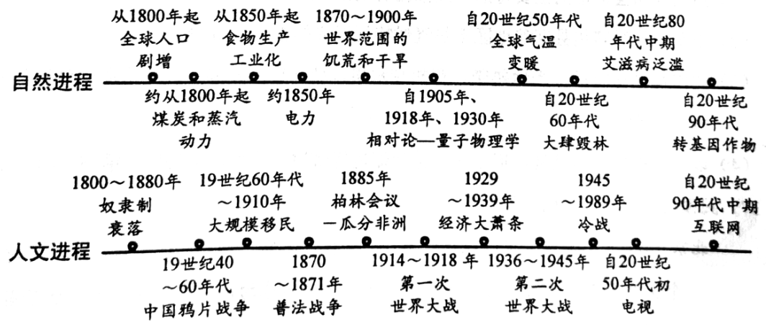](http://www.zxls.com/)

图6

——据（美）菲利普·费尔南德兹-阿迈斯托《世界：一部历史》

（注：“自然进程”是指人与自然的互动；“人文进程”是指文明与文明、人群与人群的相互作用和影响。）

有史以来，人们试图以各种方式认识历史。材料反映了一位学者对**19和20世纪**世界历史的认识，对此认识提出你自己的见解（赞成、质疑、修改皆可），并说明理由。（要求：见解明确，持论有据，表述清晰。）

**[6]同一世纪，又包括两个及两个以上的年代表达**

1.[18全国卷ＩＩ]**20世纪60～70年代**，法国、联邦德国和意大利北部原本落后的农村迅速实现了机械化，数百万农民成了相对富裕的农场主。这一变化的原因是

A．马歇尔计划开始发挥作用 B．欧洲经济一体化的推动

C．西欧社会福利制度的确立 D．布雷顿森林体系的瓦解

2.[2020卷I]阅读材料，完成下列要求。（25分）

（1）根据材料一并结合所学知识，概述**20世纪50～70年代**中国与民主德国、联邦德国关系的变化及其原因。（10分）

3.[19全国Ⅲ卷]16世纪，英国自上而下地进行宗教改革，国王成为英国国教教会唯一的首脑。**17世纪六七十年代**，英国国王查理二世宣布实行宗教自由，强调英国国教教会的至尊地位。此举旨在

A．促进信仰自由 B．巩固君主立宪

C．强化专制统治 D．落实《权利法案》

4.[19全国Ⅲ卷]**19世纪六七十年代**，外国人将自己的名字租借给中国人经办新式企业的做法，在通商口岸较为盛行。这一做法

A．导致民间设厂高潮局面的出现 B．有利于中国新的社会阶层发展

C．加剧了外国资本对中国的输入 D．扭转了中国对外贸易入超局面

5.[2020卷I]有人描写**19世纪六七十年代**的巴黎：人们在巴黎内部建立了两座截然不同、彼此敌对的城市，一座是“奢靡之城”，另一座是“悲惨之城”，前者被后者包围。当时“悲惨之城”的形成，主要是因为

A．波旁王朝的苛政 B．资产阶级的贪婪

C．贸易中心的转移 D．教会统治的腐朽

6.[2020卷II][历史——选修3：20世纪的战争与和平]（15分）

1. 根据材料，概述反战和平运动在**20世纪二三十年代**掀起高潮的主要表现。（8分）

（2）根据材料并结合所学知识，简析**20世纪二三十年代**反战和平运动掀起高潮的原因及作用。（7分）

7.[21全国卷I]**20世纪四五十年代**，美国纽约画派领衔人物杰克逊·波洛克以将油墨滴洒和倾泼在大块画布上的创作方法而著称，画作没有任何可识别的主题。美国中央情报局竭力推崇该画派，并资助其在海外展览，以显示自由、个性的表达。这表明

A．纽约画派的创作方式受到各国民众欢迎

B．纽约画派的创作具有浓厚意识形态色彩

C．美国政府旨在扩大纽约画派的影响力

D．美国政府借助艺术领域渗透冷战思维

**三、特定时期的纪年方法**

**[1]中国古代史的特定时期表达**

1.[21全国卷I]**西周**分封制下，周天子与诸侯国君将包括土地及人口的采邑赐给卿、大夫作为世禄。西周中期以后，贵族所获采邑越来越多，到春秋时期，有的诸侯国一个大夫的采邑就多达数十个。这说明

A．土地国有制度废除 B．分封体制不断强化

C．诸侯国君权力巩固 D．社会生产持续发展

2.[2020卷I]据《史记》记载，**春秋时期**，楚国国君熊通要求提升爵位等级，遭到周桓王拒绝。熊通怒称现在周边地区都归附了楚国，“而王不加位，我自尊耳”“乃自立，为（楚）武王”。这表明当时周朝

A．礼乐制度不复存在 B．王位世袭制度消亡

C．宗法制度开始解体 D．分封制度受到挑战

3.[19全国卷Ｉ]**汉武帝时**，朝廷制作出许多一尺见方的白鹿皮，称为“皮币”，定价为40万钱一张。诸侯王参加献礼时，必须购皮币用来置放礼物，而当时一个“千户侯”一年的租税收入约为20万钱。朝廷这种做法

A．加强了货币管理 B．确立了思想上的统一

C．削弱了诸侯实力 D．实现了对地方的控制

4.[21全国卷I] 表1 **西汉末、东汉中期**部分地区民户数量表 单位：户

|  |  |  |
| --- | --- | --- |
| 郡名 | 西汉末 | 东汉中期 |
| 代郡（今河北、山西间） | 56771 | 20123 |
| 太原（今属山西） | 169863 | 30902 |
| 南阳（今河南南部及湖北、陕西部分地区） | 359316 | 528551 |
| 汝南（今河南东南、安徽西北） | 461587 | 404448 |
| 豫章（今属江西） | 67462 | 406496 |
| 零陵（今湖南、广西间） | 21092 | 212284 |

据表1可知，在此期间

A．长江以南经济发展加速 B．豪强大族势力没落

C．南北经济的不平衡加剧 D．个体农耕经济衰退

5.[2020卷I]图4为**唐代**著名画家阎立本的《步辇图》，描绘了唐太宗李世民接见吐蕃使臣的情景。该作品体现了

[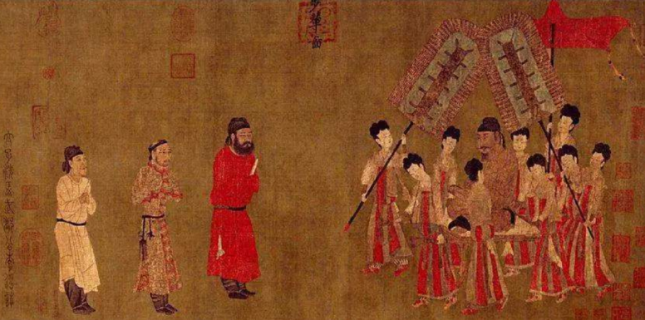](http://www.zxls.com/)

图4 步辇图

A．西域风情与中土文化的交汇 B．文人意趣与市井风情的杂糅

C．艺术审美与史料价值的统一 D．现实主义与浪漫主义的融合

6.[21全国卷I]**宋代**，官府强调“民生性命在农，国家根本在农，天下事莫重于农”，“毋舍本逐末”。苏辙说：“凡今农工商贾之家，未有不舍其旧而为士者也。”郑至道说，士农工商“皆百姓之本业，自生民以来未有能易之者也”。从中可以看出宋代

A．商品经济发展受到阻碍 B．重农抑商政策瓦解

C．社会群体间流动性增强 D．四民社会地位相同

7.[19全国卷Ｉ]**明中后期**，大运河流经的东昌府是山东最重要的棉花产区，所产棉花多由江淮商人坐地收揽，沿运河运至江南，而后返销棉布。这一现象产生的主要因素是

A．交通方式的变革 B．土地制度的调整

C．货币制度的改变 D．地区经济的差异

8.[2020卷I]**清代**，纂修宗谱成为一种普遍的社会行为，每部宗谱均有族规、家训，其内容主要包括血缘伦理、持家立业、报效国家等。这表明，宗谱的纂修

A．反映了科举制度的导向作用 B．体现了儒家思想观念

C．维持了士族家庭的血统纯正 D．确立了四民社会结构

9.[2017卷I]

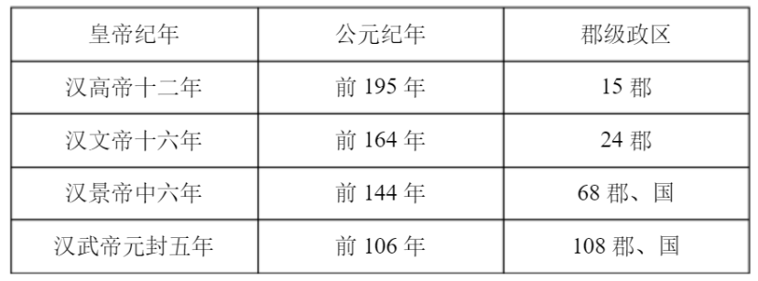

表1为西汉朝廷直接管辖的郡级政区变化表。据此可知

A．诸侯王国与朝廷矛盾渐趋激化

B．中央行政体制进行了调整

C．朝廷解决边患的条件更加成熟

D．王国控制的区域日益扩大

**10.**[18全国卷Ｉ]**甲午战争时期**，日本制定舆论宣传策略，把中国和日本分别“包装”成野蛮与文明的代表，并运用公关手段让许多欧美舆论倒向日方。一些西方媒体甚至宣称，清政府战败“将意味着数百万人从愚蒙、专制和独裁中得到解放”。对此，清政府却无所作为。这反映了

A．欧美舆论宣传左右了战争进程 B．日本力图变更中国的君主政体

C．清朝政府昏庸不谙熟近代外交 D．西方媒体鼓动中国的民主革命

**11.**[18全国卷Ｉ]**五四运动后**，出现了社会主义是否适合中国国情的争论，有人反对走俄国式的道路，认为救中国只有一条路，就是“增加富力”，发展实业；还有人主张“采用劳农主义的直接行动，达到社会革命的目的”。这场争论

A．确定了新民主主义革命的道路

B．使思想界认清了欧美的社会制度

C．在思想上为中国共产党的成立准备了条件

D．消除了知识分子在救亡图存方式上的分歧

**[2]世界史的特定时期表达**

1.[18全国卷ＩＩ]**罗马共和国时期**，平民和贵族展开了长达两个世纪的斗争，斗争的成就主要体现为其间所颁布的一系列法律。恩格斯曾评论说：“氏族贵族和平民不久便完全溶化在国家中了。”这一长期斗争的结果是(　　)

A．贵族的特权被取消 B．罗马法体系最终形成

C．公民与贵族法律上平等 D．自由民获得相同的权利

2.[19全国卷Ｉ]**第一次世界大战期间**，一些青年艺术家在瑞士组成艺术群体“达达派”。他们用纸片、抹布、电车票、火柴盒等进行创作，甚至把瓷质的小便器命名为“喷泉”搬上展览会。这类作品

A．抒发了浪漫情怀 B．遵循了写实原则

C．突出了理性思维 D．表达了幻灭反叛

**第二部分 常见的空间表达方式**

1.[2017卷1]． 表1

|  |  |  |
| --- | --- | --- |
| 皇帝纪年 | 公元纪年 | 郡级政区 |
| 汉高帝十二年 | 前195年 | 15郡 |
| 汉文帝十六年 | 前164年 | 24郡 |
| 汉景帝中六年 | 前144年 | 68郡、国 |
| 汉武帝元封五年 | 前106年 | 108郡、国 |

表1为西汉朝廷直接管辖的**郡级政区变化**表。据此可知(　　)

A．诸侯王国与朝廷矛盾渐趋激化 B．中央行政体制进行了调整

C．朝廷解决边患的条件更加成熟 D．王国控制的区域日益扩大

2.[2017卷1]1904年，湖南、四川、江苏、广东、福建等长江流域与东南沿海9个省份留日学生共计1883人，占全国留日学生总数的78%，直隶亦有172人，山西、陕西等其他十几个省区仅有351人。影响留日学生**区域分布不平衡**的主要因素是(　　)

A．地区经济文化水平与开放程度有别 B．革命运动在各地高涨程度存在差异

C．清政府鼓励留学的政策发生变化 D．西方列强在中国的势力范围不同

3.[2017卷1]

[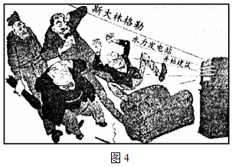](http://www.zxls.com)

图4是苏联时期的一幅漫画《**又是斯大林格勒**》。该漫画表明(　　)

A．外国对苏俄的武装干涉彻底失败 B．苏联在帝国主义包围中仍实现工业化

C．二战期间苏联经济建设并未停滞 D．遏制政策未能阻止苏联经济的发展

4.[2017卷II]图5为春秋战国之际局部示意图。当时，范蠡在陶、子贡在**曹鲁之间**经商成为巨富，这一现象反映了(　　)

[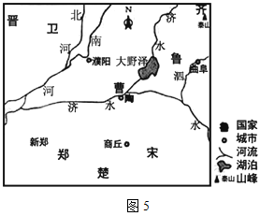](http://www.zxls.com)

A．区域位置影响商贸发展 B．争霸战争促进经济交往

C．交通条件决定地方经济状况 D．城市规模扩大推动商业繁荣

5.[2017卷II]北朝时，嗜好奶类制品的北方人常常嘲笑南方人的喝茶习俗。唐中期，**北方城市**中，“多开店铺，煎茶卖之，不问道俗，投钱取饮。其茶**自江、淮而来**，舟车相继，所在山积”。据此可知，唐中期(　　)

A．国家统一使南茶开始北运 B．南北方饮食习惯趋于一致

C．南方经济文化影响力上升 D．南方经济水平已超越北方

6.[2017卷II]抗日战争胜利后，**山东根据地**已有农会、工会、妇女会、青年团、儿童团等中国共产党领导的群众组织，成员达404万人，占根据地总人口的27%；中共党员占总人口的1%左右，几乎村村有党员。这反映出(　　)

A．革命工作的重心开始转移 B．工农武装割据局面已经形成

C．统一战线范围进一步扩大 D．国共力量对比变化趋势加强

7.[2017卷III] 表1

|  |  |  |
| --- | --- | --- |
| 土地规模（亩） | 户数 | 户数比例 |
| 20以下 | 24 | 17．3% |
| 20～130 | 103 | 74．1% |
| 131～300 | 10 | 7．2% |
| 300以上 | 2 | 1．4% |
| 小计 | 139 | 100% |

表1为唐代后期**敦煌某地**土地占有情况统计表。据此可知，当时**该地**(　　)

A．自耕农经济盛行 B．土地集中现象突出

C．均田制破坏严重 D．农业生产效率提高

8.[2017卷III]20世纪30年代，**上海市**政府组织举办集体婚礼。仪式上，喜字纱灯引导，乐队演奏钢琴曲，新郎着蓝袍黑褂，新娘穿粉色旗袍，头披白纱，手持鲜花，婚礼场面整齐宏大。这反映了当时**上海**(　　)

A．民众实现了婚姻自主 B．中西习俗融合成为时尚

C．门当户对观念已颠覆 D．政府主导社会习俗演变

9.[18全国卷ＩＩ]美国记者曾生动地记述**抗日根据地**：“如果你遇见这样的农民——他的整个一生都被人欺凌、被人鞭笞、被人辱骂……你真正把他作为一个人来对待，征求他的意见，让他投票选举地方政府……让他自己决定是否减租减息。如果你做到了这一切，那么，这个农民就会变成一个具有奋斗目标的人。”这一记述表明，**抗日根据地**(　　)

A．农民的抗日热情得到激发 B．废除了封建土地制度

C．国民革命的任务得以实现 D．排除了国民党的影响

10.[18年全国卷Ⅲ]据考古报告，从数十处战国以前的墓葬中发现了铁器实物，这些铁器不少是自然陨铁制作而成，**发现地分布情况**见图7。据此可知，战国以前(　　)

[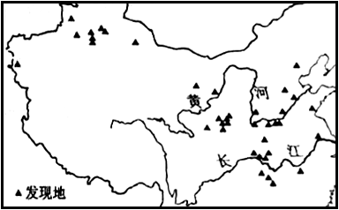](http://www.zxls.com/)

图7

A．铁制农具得到普遍使用 B．新疆地区与中原联系紧密

C．我国的冶铁技术已经相当普及 D．铁器分布可反映社会发展程度

11.[18年全国卷Ⅲ]明朝中期以后，**京城及江南地区**，雕印出版个人著作之风盛行，有人谑称：“老童（生）、低秀（才），胸无墨、眼无丁者，无不刻一文稿以为交游酒食之资。”士大夫间也流行将书籍作为礼物。这种现象可以说明当时(　　)

A．学术文化水平迅速提升 B．士人的地位显著提高

C．经世致用思想影响广泛 D．崇尚文化的氛围浓厚

12.[19全国卷Ｉ]明中后期，**大运河流经的东昌府**是**山东**最重要的棉花产区，所产棉花多由**江淮**商人坐地收揽，沿运河运至**江南**，而后返销棉布。这一现象产生的主要因素是

A．交通方式的变革 B．土地制度的调整

C．货币制度的改变 D．地区经济的差异

13.[19全国Ⅲ卷]在今新疆和甘肃地区保存的佛教早期造像很多衣衫单薄，甚至裸身，面部表情生动；时代较晚的洛阳龙门石窟中，造像大都表情庄严，服饰亦趋整齐。引起这一变化的主要因素是

A．经济发展水平 B．绘画技术进步

C．政治权力干预 D．儒家思想影响

14.[19全国Ⅲ卷]乾隆时**江南**地主“所居在城或他州异县，地亩山场皆委之佃户”。**苏州**甚至出现“土著安业者田不满百亩，余皆佃农也。上田半归于郡城之富户”。由此可知，当时**江南**

A．土地所有权变更极为频繁 B．农业生产利润微不足道

C．个体农耕为主要生产形式 D．农业中商品化生产普遍

15.[19全国Ⅲ卷]19世纪六七十年代，外国人将自己的名字租借给中国人经办新式企业的做法，在**通商口岸**较为盛行。这一做法

A．导致民间设厂高潮局面的出现 B．有利于中国新的社会阶层发展

C．加剧了外国资本对中国的输入 D．扭转了中国对外贸易入超局面

16.[2020卷I]北宋时，宋真宗派人到福建取得占城稻三万斛，令江淮两浙诸路种植，后扩大到北方诸路；宋仁宗时，大、小麦被推广到广南东路惠州等地。南宋时，“四川田土，无不种麦”。这说明宋代

A．土地利用效率提高 B．发明翻车提高了生产力

C．区域经济发展均衡 D．民众饮食结构根本改变

17.[2020卷II]1937年，**陕甘宁边区**组织民主普选，参选率达70%，其中延长等4个县当选县参议员中各阶层所占比例如表1所示

表1 延长等4县县参议员各阶层所占比例 单位：%

|  |  |  |  |  |  |  |
| --- | --- | --- | --- | --- | --- | --- |
| 工人 | 贫农 | 中农 | 富农 | 商人 | 知识分子 | 地主 |
| 4 | 65 | 25 | 1 | 1 | 2 | 2 |

表1反映出当时边区

A．新民主主义理论在实践中推广 B．抗日民主政权的性质根本改变

C．各阶层参加的联合政府的建立 D．抗日民族统一战线得到了落实

18.[21全国卷I] 表1 西汉末、东汉中期**部分地区**民户数量表 单位：户

|  |  |  |
| --- | --- | --- |
| 郡名 | 西汉末 | 东汉中期 |
| 代郡（今河北、山西间） | 56771 | 20123 |
| 太原（今属山西） | 169863 | 30902 |
| 南阳（今河南南部及湖北、陕西部分地区） | 359316 | 528551 |
| 汝南（今河南东南、安徽西北） | 461587 | 404448 |
| 豫章（今属江西） | 67462 | 406496 |
| 零陵（今湖南、广西间） | 21092 | 212284 |

据表1可知，在此期间

A．长江以南经济发展加速 B．豪强大族势力没落

C．南北经济的不平衡加剧 D．个体农耕经济衰退

19.[21全国卷I]土改后，**太行山区**某农民要买一头驴，谈好价钱后，他表示要回家和妻子商量，理由是“我们村上好多人家都立下了新规矩，男的开支一斗米以上要得到女人的同意，女人开支二升米以上要得到男人的同意”。这件事可以反映出，当时**解放区**

A．男尊女卑观念消亡 B．家庭成员经济地位发生变化

C．按劳分配得到实施 D．传统的社会伦理秩序被颠覆

20.[21山东]图1是中国古代某一历史时期主要产粮区示意图。该时期是

[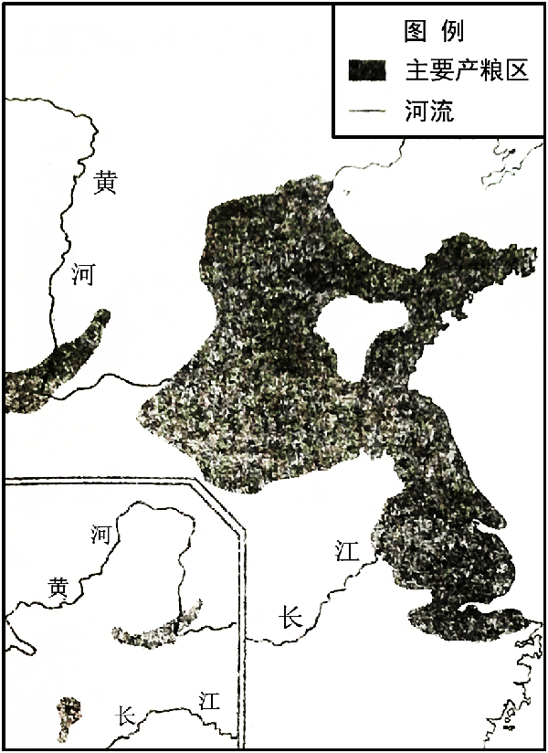](http://www.zxls.com/)

图1

A．秦汉时期 B．隋唐时期 C．宋元时期 D．明清时期

21.[21山东]1913—1921年，中国海关税征收额受国际局势影响出现了一定变化。下列各项反映这一时期变化状况的是

[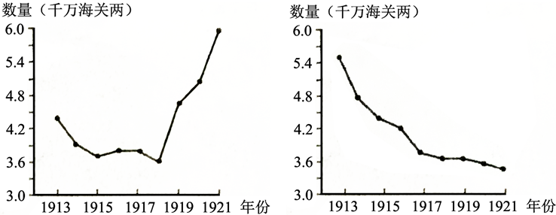](http://www.zxls.com/)

A B

[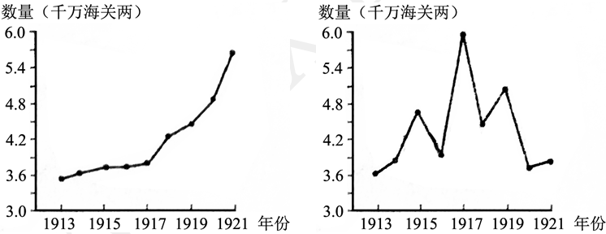](http://www.zxls.com/)

C D

22.[2017卷II]13世纪后半期，**佛罗伦萨**市政府决定扩建一座小而简陋的教堂，并专门发布公告称，教堂要与“**佛罗伦萨**的众多市民的意志结合而成的高贵的心灵相一致”。这反映出，当时**佛罗伦萨**(　　)

A．工商业阶层成长壮大 B．人文主义广泛传播

C．教会权威进一步提升 D．新教理论初步形成

23.[18全国卷Ｉ]传统观点认为，英国成为工业革命发源地，是因为英国最早具备了技术、市场等经济条件；后来有研究者认为，其主要原因是英国建立了君主立宪制度；又有学者提出，煤铁资源丰富、易于开采等自然条件是其重要因素。据此可知，关于工业革命首先在英国发生的认识(　　)

A．只能有一种正确合理的观点 B．随着研究视角拓展而趋于全面

C．缺少对欧洲其他国家的观察 D．后期学者研究比传统观点可信

24.[18全国卷Ｉ]图8反映了1945～1975年间联合国成员国的变化情况，这表明(　　)

[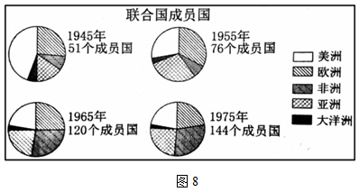](http://www.zxls.com)

A．第三世界发展壮大 B．欧共体的成员增加

C．世界贸易范围明显扩大 D．经济区域化的趋势加强

25.[19全国卷ＩＩ]图3可以用来说明，当时欧洲

[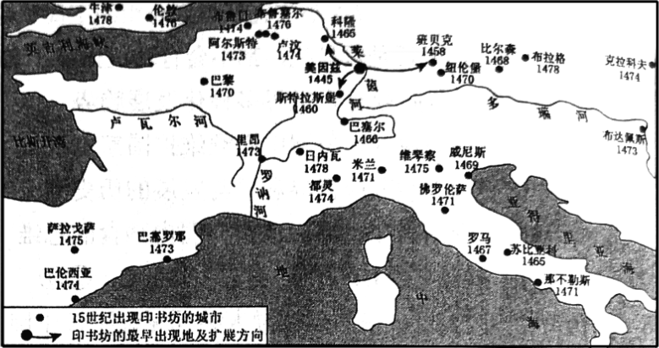](http://www.zxls.com/)

图3 15世纪欧洲出现印书坊的城市

A．文化趋于活跃 B．政治变革加速 C．市民阶级出现 D．新教传播广泛

26.[2017卷III]阅读材料，完成下列要求。（25分）

材料 1602年，荷兰东印度公司成立以后，荷兰人曾先后进攻澳门、台湾，遭到明朝官民的坚决抵抗而失败。1608年，荷兰东印度公司董事会发出指示：“我们必须用—切可能来增进对外贸易，首要目的是取得生丝，因为生丝利润优厚。” 1621年，荷兰人得知西班牙人也计划占领台湾，遂于次年再次侵占澎湖，并于1624年侵占台湾南部。1642年，其势力扩张到台湾北部。

1661年，郑成功进军台湾，并正告荷兰驻军，台湾和澎湖列岛应由中国政府管辖，岛屿上的居民都是中国人，“他们自古以来占有并耕种这一土地”。荷兰人试图以赔款的方式换取郑成功退兵，被拒绝。

郑成功收复台湾后，台湾根据郡县制，设立一府二县；兴建孔庙，建立学院、府学、社学等完整的学校体系；开科取士，“三年两试，照科、岁例开试儒童”；许多文人学士随之入台，写下了台湾第一批文学作品；大量移民涌入，台湾的人口迅速增加。

——摘编自陈孔立主编《台湾历史纲要》

（1）根据材料并结合所学知识，概括荷兰侵占中国台湾与澎湖的历史背景和目的。（15分）

（2）根据材料并结合所学知识，简析台湾的收复在哪些方面促进了国家的统一。（10分）

【答案】（1）背景：新航路开辟，殖民扩张；荷兰海外贸易快速发展，与东方的贸易利润巨大；明末战乱之际，中央政府无暇他顾。

目的：建立殖民据点；扩大对中国的殖民贸易，攫取高额利润；与西班牙进行殖民贸易竞争。

（2）方面：维护国家领土完整；实行祖国大陆政治、文化制度；接受移民，进一步密切了两岸的往来和联系；增强了民族、文化认同。

27.[18年全国卷Ⅲ]阅读材料，完成下列要求。（25分）

材料一 19世纪40年代初，上海开始“依港兴市”，租界中“华洋杂居”；60年代后，上海由一个古老的县城逐渐发展成港口与商业中心；19世纪下半叶形成了沪东、沪西、沪南等工业区。甲午战争后，民族资本参与上海发展，形成新的商业区。1929年，由市政府主导，建成以江湾五角场为中心的“大上海市中心区”。1949年后，上海一直是国家重要的经济中心。十一届三中全会以后，上海作为国际化大都市，世界影响力日益增强。

——摘编自张仲礼编《近代上海城市研究》等

材料二 16世纪开始， 曼彻斯特从军事要塞逐渐发展成为工商业城市。1830年已有棉纺厂99家，并开通世界最早的现代化铁路。1838年，设立议会和市政府，摆脱了封建管理体制。19世纪下半期，从传统的棉纺业衍生出许多新门类，开通了通海运河，可通往世界各地。20世纪初，不断与周围工业社区及城镇连接，发展为大城市。1961～1981年，因过于拥挤，人口大量外迁，老龄化日益严重，纺织业日趋衰落。20世纪后期，城市中心被废弃的工业区包围，几个大面积的旧贫民区仍然存在。

——摘编自（英）克拉潘《现代英国经济史》等

（1）根据材料并结合所学知识，概述上海和曼彻斯特发展成为近代大都市的相同因素。（9分）

（2）根据材料并结合所学知识，说明20世纪中期以后上海相对于曼彻斯特的有利发展条件。（10分）

（3）根据材料并结合所学知识，以曼彻斯特为例，简析现代城市发展中应当注意的问题。（6分）

【答案】（1）因素：交通便捷；工商业的发展，工业化的推动；制度突破。

（2）条件：内河主航道入海口，沿海港口城市，中西文明交汇，近现代民族工业的基础，持续的规划建设，浦东新区的开放和开发，国家发展战略推动。

（3）问题：人口拥挤和贫民窟现象；人口老龄化；传统产业转型升级。

28.[19全国卷Ｉ]阅读材料，完成下列要求。（25分）

材料一 表2 1950～1980年部分国家钢产量变化表 （单位：万吨）

|  |  |  |  |  |
| --- | --- | --- | --- | --- |
| 年份 | 中国 | 美国 | 苏联 | 日本 |
| 1950 | 61 | 8785 | 2733 | 484 |
| 1955 | 285 | 10617 | 4527 | 941 |
| 1965 | 1223 | 11926 | 9102 | 4116 |
| 1975 | 2390 | 10582 | 14134 | 10231 |
| 1980 | 3712 | 10080 | 14800 | 11141 |

——摘编自《1949～1984中国工业的发展统计资料》

（1）根据材料一并结合所学知识，分别说明四个国家钢产量的总体发展趋势及基本原因。（15分）

**（1）趋势：美国：产量长期稳步增长，到70年代中后期出现下降现象。**

**日本：50年代中期到60年代末产量增长迅猛，70年代放缓。**

**苏联：稳步增长，70年代中后期放缓。**

**中国：快速增长。**

**原因：美国：国家采取大力干预经济政策促进经济发展，受滞胀影响。**

**日本：采取引进技术等方式促进经济高速发展，70年代在经济滞胀冲击下，经济发展减速。**

**苏联：国家优先发展重工业，后经济发展逐渐停滞。**

29.[21山东]（13分）阅读材料，回答问题。

足 迹

材料

中国共产党领导新民主义革命走向胜利的征途中，在图6所示各地留下了光辉的足迹。

[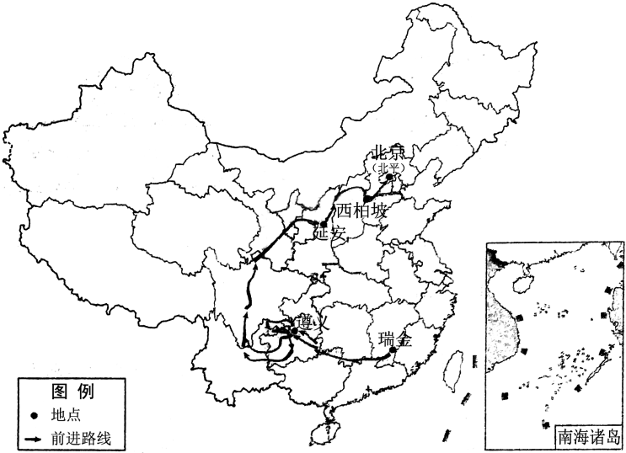](http://www.zxls.com/)

图6

根据材料并结合新民主主义革命的史实，以“足迹”为题写一则历史短文。（13 分）

（要求：表述成文，叙述完整；立论正确，史论结合；逻辑严密，条理清晰。）

30.[2020山东卷]16．（12分）图5、图6、图7是中国古代三个历史时期（东汉永和五年、唐天宝元年、明洪武二十六年）的人口密度图。阅读材料，回答问题。

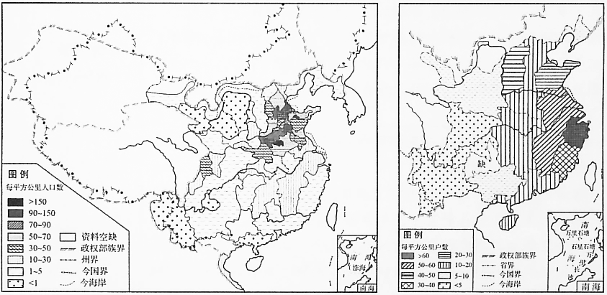

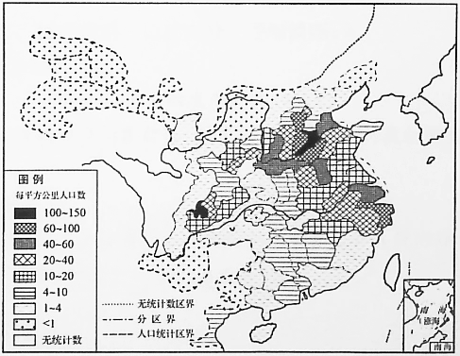

分别提取图5、图6、图7的人口分布信息，并据此说明与其相对应的历史时期。（12分）